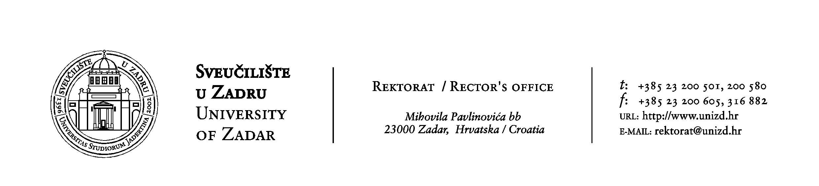
Odjel za rusistiku
department of russian studies

Obala kralja Petra Krešimira IV/2
23000 Zadar, Hrvatska / Croatia

t: +385 23 200 723
t: +385 23 200 504

URL: http://www.unizd.hr
E-MAIL: rusistika@unizd.hr
OBAVIJEST STUDENTIMA DIPLOMSKIH STUDIJA
RUSKOGA JEZIKA I KNJIŽEVNOSTI NASTAVNIČKOG SMJERA

Studenti jednopredmetnog diplomskog sveučilišnog studija Ruskoga jezika i književnosti (nastavnički smjer) obvezni su ostvariti minimalno 60 ECTS bodova nastavničkih kompetencija, 30 iz jezgrovnog kurikuluma i 30 iz diferenciranog kurikuluma.
Studenti dvopredmetnog diplomskog sveučilišnog studija Ruskoga jezika i književnosti (nastavnički smjer) obvezni su ostvariti minimalno 60 ECTS bodova nastavničkih kompetencija, 30 iz jezgrovnog kurikuluma i 30 iz diferenciranog kurikuluma, ako imaju upisan jedan nastavnički smjer.
Studenti dvopredmetnog diplomskog sveučilišnog studija Ruskoga jezika i književnosti (nastavnički smjer) obvezni su ostvariti minimalno 30 ECTS bodova nastavničkih kompetencija, 15 iz jezgrovnog kurikuluma i 15 iz diferenciranog kurikuluma, ako imaju upisana oba nastavnička smjera.
Kolegiji koji nose nastavničke kompetencije na Odjelu za rusistiku navedeni su u Redovima predavanja Odjela.
IZ ODJELA

https://www.unizd.hr/studiji-i-studenti/uredi-za-studije/ured-za-preddiplomske-i-diplomske-studije/jezgrovni-kurikulum
https://www.unizd.hr/studiji-i-studenti/uredi-za-studije/ured-za-preddiplomske-i-diplomske-studije/diferencirani-kurikulum
https://www.unizd.hr/studiji-i-studenti/uredi-za-studije/ured-za-preddiplomske-i-diplomske-studije/jezgrovni-kurikulum
https://www.unizd.hr/studiji-i-studenti/uredi-za-studije/ured-za-preddiplomske-i-diplomske-studije/diferencirani-kurikulum
https://www.unizd.hr/studiji-i-studenti/uredi-za-studije/ured-za-preddiplomske-i-diplomske-studije/jezgrovni-kurikulum
https://www.unizd.hr/studiji-i-studenti/uredi-za-studije/ured-za-preddiplomske-i-diplomske-studije/diferencirani-kurikulum
Obvezu ostvarivanja drugih 30 ECTS bodova studenti ostvaruju na drugom studiju nastavničkog smjera.
https://www.unizd.hr/ruski/program

